**Laporan Tugas Besar II**

**IF4071 Pembelajaran Mesin**

# **Halaman Judul**

**FEED FORWARD NEURAL NETWORK**

oleh

13515021

13515057

13515063

Dewita Sonya T.

Erick Wijaya

Kezia Suhendra



PROGRAM STUDI TEKNIK INFORMATIKA

SEKOLAH TEKNIK ELEKTRO DAN INFORMATIKA

INSTITUT TEKNOLOGI BANDUNG

BANDUNG

2018

# **Daftar Isi**

**Halaman Judul** **1**

**Daftar Isi** **2**

**Source Code** **3**

Classifier A - Feed Forward Neural Network 3

Classifier B - Keras 6

Hold-out validation 7

**Hasil Eksekusi** **8**

Tahap Preprocessing (Encoding & Split dataset) 8

Classifier A - Feed Forward Neural Network 9

Classifier B - Keras 9

**Perbandingan Classifier** **10**

**Pembagian Tugas** **11**

# **Source Code**

Seluruh kode program *classifier* dapat diakses pada repositori github melalui pranala <https://github.com/tugas-itb-erick/feed-neural-network>. Berikut adalah potongan kode program untuk setiap algoritma beserta penjelasannya.

## **Classifier A - Feed Forward Neural Network**

File: *main.ipynb*

|  |
| --- |
| **class** **NNClassifier**:  **def** **__init__**(self, n_nodes=[], lrate=0.05, momentum=0, batch_size=1, max_iter=100):  *# Checking parameter input*  **if** (len(n_nodes) > self.__MAX_HIDDEN):  **raise** ValueError('Number of hidden layers cannot be greater than {}'.format(self.__MAX_HIDDEN))   **if** (**not** all(x > 0 **for** x **in** n_nodes)):  **raise** ValueError('Number of nodes in a layer cannot be nonpositive')   **if** (batch_size <= 0):  **raise** ValueError('Batch size cannot be nonpositive')   *# Setting parameter*  self.n_nodes = n_nodes  self.n_hiddens = len(n_nodes)  self.lrate = lrate  self.momentum = momentum  self.batch_size = batch_size  self.max_iter = max_iter  self.weights = []  self.prev_weights = []   **@property**  **def** **__MAX_HIDDEN**(self):  **return** 10   **def** **__stochastic_gradient_descend**(self, data, target):  **for** x, y **in** zip(data, target):  x = np.append(x, 1.)  values_layers = self.__feed_forward(x)  errors_layers = self.__backward_prop(y, values_layers)  values_layers.insert(0, x)   *# Update weight*  new_weights = []  **for** ilayer, (weights_per_layer, prev_weights_per_layer) **in** enumerate(zip(self.weights, self.prev_weights)):  new_weights_per_layer = []  **for** inode, (weight_all, prev_weight_all) **in** enumerate(zip(weights_per_layer, prev_weights_per_layer)):  new_weight_all = []  **for** iweight, (weight, prev_weight) **in** enumerate(zip(weight_all, prev_weight_all)):  new_weight_all.append(self.__calculate_weight(weight, prev_weight,   values_layers[ilayer][inode], errors_layers[ilayer][iweight]))  new_weights_per_layer.append(new_weight_all)  new_weights.append(np.array(new_weights_per_layer))  **for** i **in** range(len(new_weights)):  **for** j **in** range(len(new_weights[i])):  **for** k **in** range(len(new_weights[i][j])):  self.prev_weights[i][j][k] = new_weights[i][j][k] - self.weights[i][j][k]  self.weights = new_weights    **def** **__feed_forward**(self, x):  outputs = [x]  **for** weight **in** self.weights:  outputs.append(self.__sigmoid(outputs[-1] @ weight))  **del** outputs[0]  **return** outputs    **def** **__sigmoid**(self, x):  **return** 1 / (1 + np.exp(-x))   **def** **__backward_prop**(self, target, values_layers):  n_hiddens_out_layers = len(values_layers)  errors_layers = [**None**] * n_hiddens_out_layers  **for** i **in** range(n_hiddens_out_layers-1, 0-1, -1):  errors = []  **if** i < n_hiddens_out_layers-1: *# (hidden layer)*  **for** inode, output **in** enumerate(values_layers[i]):  errors.append(self.__hidden_error(output, inode, i, errors_layers))  **else**: *# i == n_hiddens_out_layers-1 (output layer)*  **for** output **in** values_layers[i]:  errors.append(self.__output_error(output, target))  errors_layers[i] = np.array(errors)  **return** errors_layers   **def** **__output_error**(self, output, target):  **return** output * (1 - output) * (target - output)    **def** **__hidden_error**(self, output, inode, index_layer, errors_layers):  index_delta = index_layer + 1  index_weight = index_layer + 1  sigma = 0  **for** i **in** range(0, len(self.weights[index_weight][inode])):  sigma += self.weights[index_weight][inode][i] * errors_layers[index_delta][i]  **return** output * (1 - output) * sigma   **def** **__calculate_weight**(self, weight, prev_weight, err, val):  **return** weight + self.momentum * prev_weight + self.lrate * err * val   **def** **fit**(self, data, target):  self.__initialize_weights(data)   **for** _ **in** range(self.max_iter):  *# Random shuffle data and target simultaneously*  p = np.random.permutation(data.shape[0])  data, target = data[p], target[p]   *# Do gradient descent per batch*  **for** i **in** range(0, data.shape[0], self.batch_size):  index = list(range(i, i+self.batch_size))  self.__stochastic_gradient_descend(data[index], target[index])    **return** self   **def** **__initialize_weights**(self, data):  *# Initialize weights with random numbers*  n_features = data.shape[1]  **if** (self.n_hiddens > 0):  self.weights = [np.random.randn(n_features + 1, self.n_nodes[0])]  **for** i **in** range(1, self.n_hiddens):  self.weights.append(np.random.randn(self.n_nodes[i-1], self.n_nodes[i]))  self.weights.append(np.random.randn(self.n_nodes[self.n_hiddens - 1], 1))  **else**:  self.weights = [np.random.randn(n_features + 1, 1)]    *# Assume first prev_weights be zeroes*  self.prev_weights = deepcopy(self.weights)    **def** **predict**(self, data):  result = [self.__feed_forward(np.append(d, 1.))[-1][0] **for** d **in** data]  **return** [1 **if** r >= 0.5 **else** 0 **for** r **in** result] |

Kode program diatas adalah implementasi *classifier* Feed Forward Neural Network dengan algoritma *gradient descent.* Terdapat fungsi **fit** yang dapat digunakan untuk melakukan *fitting* terhadap data *training,* dan fungsi *predict* yang dapat digunakan untuk melakukan prediksi terhadap data *testing.* Fungsi **fit** menerima parameter berupa data yang akan di-*train* dan *label* dari data yang akan digunakan. Fungsi ini menggunakan *gradient descent* untuk melakukan *update* pada berat di setiap *layer*, *update* dilakukan sebanyak jumlah iterasi maksimal. Fungsi **predict** digunakan untuk memprediksi kelas dari data *training* yang menjadi masukan. Fungsi ini memasukkan data masukan ke dalam jaringan dan mengeluarkan hasilnya.

## **Classifier B - Keras**

File: *main.ipynb*

|  |
| --- |
| **from** tensorflow.keras **import** optimizers **from** tensorflow.keras.layers **import** Dense, Activation **from** tensorflow.keras.models **import** Sequential  **class** **NNKeras**():  **def** **__init__**(self, nnodes_per_hidden_layer=[100], lrate=0.05, momentum=0, batch_size=1):  self.nnodes_per_hidden_layer = nnodes_per_hidden_layer  self.lrate = lrate  self.momentum = momentum  self.batch_size = batch_size    **def** **fit**(self, data, labels, epochs=1):  """data: ndarray"""  n_rows = len(data)  n_attr = len(data[n_rows-1])  self.model = Sequential()  *# First Hidden Layer*  self.model.add(Dense(units=self.nnodes_per_hidden_layer[0], activation='sigmoid', input_dim=n_attr))  *# 2nd .. Last Hidden Layer*  **for** i **in** range(1, len(self.nnodes_per_hidden_layer)):  self.model.add(Dense(units=self.nnodes_per_hidden_layer[i], activation='sigmoid'))  *# Output Layer*  self.model.add(Dense(units=1, activation='sigmoid'))    sgd = optimizers.SGD(lr=self.lrate, momentum=self.momentum)  self.model.compile(optimizer=sgd, loss='mean_squared_error')  self.model.fit(data, labels, batch_size=self.batch_size, epochs=epochs, verbose=0)  **return** self   **def** **predict**(self, sample):  **return** self.model.predict_classes(sample, batch_size=self.batch_size) |

Kode diatas adalah implementasi dari Keras untuk melakukan *training* data dengan menggunakan fungsi **fit** dan memprediksi kelas dari data baru dengan menggunakan fungsi **predict**. Fungsi **fit** menerima parameter berupa data yang akan di-*train*, *label* dari data yang akan digunakan serta banyaknya *epoch* yang akan dilakukan. Pada fungsi ini, digunakan **models.Sequential** untuk mengkonfigurasi model. *Optimizers* yang digunakan adalah *stochastic gradient descent* dengan parameter berupa *learning rate* dan momentum. Dipilih SGD sebagai *optimizers* agar menyesuaikan dengan *optimizers* yang digunakan pada *classifier* A. Fungsi **predict** digunakan untuk memprediksi kelas dari data yang baru di-*input*. Sedangkan *dense* digunakan untuk merepresentasikan setiap layer yang ada seperti *hidden layer* dan *output layer.* *Dense* yang terakhir akan dijadikan sebagai *output layer* dan sisanya sebagai *hidden layer*. *Units* yang ada pada *dense* merepresentasikan jumlah *node* yang ada pada setiap *layer*. Fungsi aktivasi yang digunakan adalah *sigmoid*. *Loss* melambangkan nilai dari *error* yang ada pada setiap *epoch*, semakin kecil nilai tersebut maka bobot dari data akan semakin konvergen.

## **Hold-out validation**

File: *main.ipynb*

|  |
| --- |
| *# Evaluate with validation data* model_nn = NNClassifier(n_nodes=[20,10], lrate=0.1, momentum=0.1, batch_size=1, max_iter=450).fit(  train_df.values, train_labels)  print("Test with train data:") print(" Predicted", model_nn.predict(train_df.values)) print(" Expected", train_labels) print("Test with validation data:") print(" Predicted", model_nn.predict(validation_df.values)) print(" Expected", validation_labels)  *# Evaluate with validation data* model_keras = NNKeras(nnodes_per_hidden_layer=[20,10], lrate=0.1, momentum=0.1, batch_size=1).fit(  train_df.values, train_labels, epochs=450) print("Test with train data:") print(" Predicted", model_keras.predict(train_df.values).tolist()) print(" Expected", train_labels) print("Test with validation data:") print(" Predicted", model_keras.predict(validation_df.values).tolist()) print(" Expected", validation_labels) |

Kode program diatas adalah *training* yang dilakukan dengan menggunakan algoritma kedua classifier. Untuk melakukan hold-out, validasi dilakukan pada data validasi terlebih dulu. Setelah beberapa percobaan yang dilakukan kelompok kami, diperoleh bahwa jumlah *hidden layer* sebanyak 2 (20 unit dan 10 unit) dengan *learning rate* dan *momentum* bernilai 0.1 dan dengan *epoch* yang besar menghasilkan model yang paling baik.

# **Hasil Eksekusi**

Hasik eksekusi program selengkapnya dapat dilihat pada repositori github melalui pranala <https://github.com/tugas-itb-erick/feed-neural-network>.

## **Tahap Preprocessing (Encoding & Split dataset)**

**Train data (80%):**

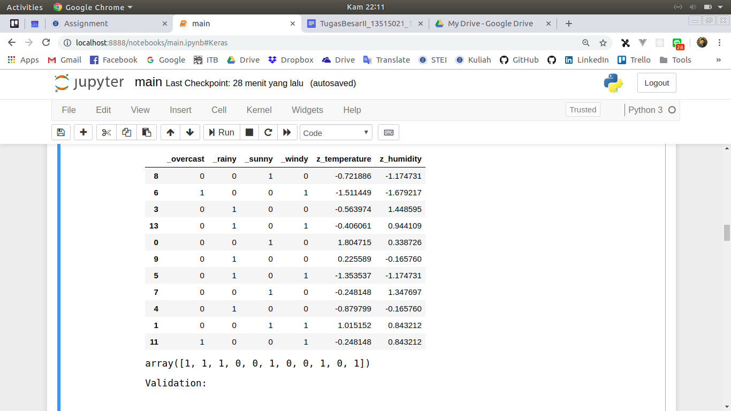

**Validation data (10%):**

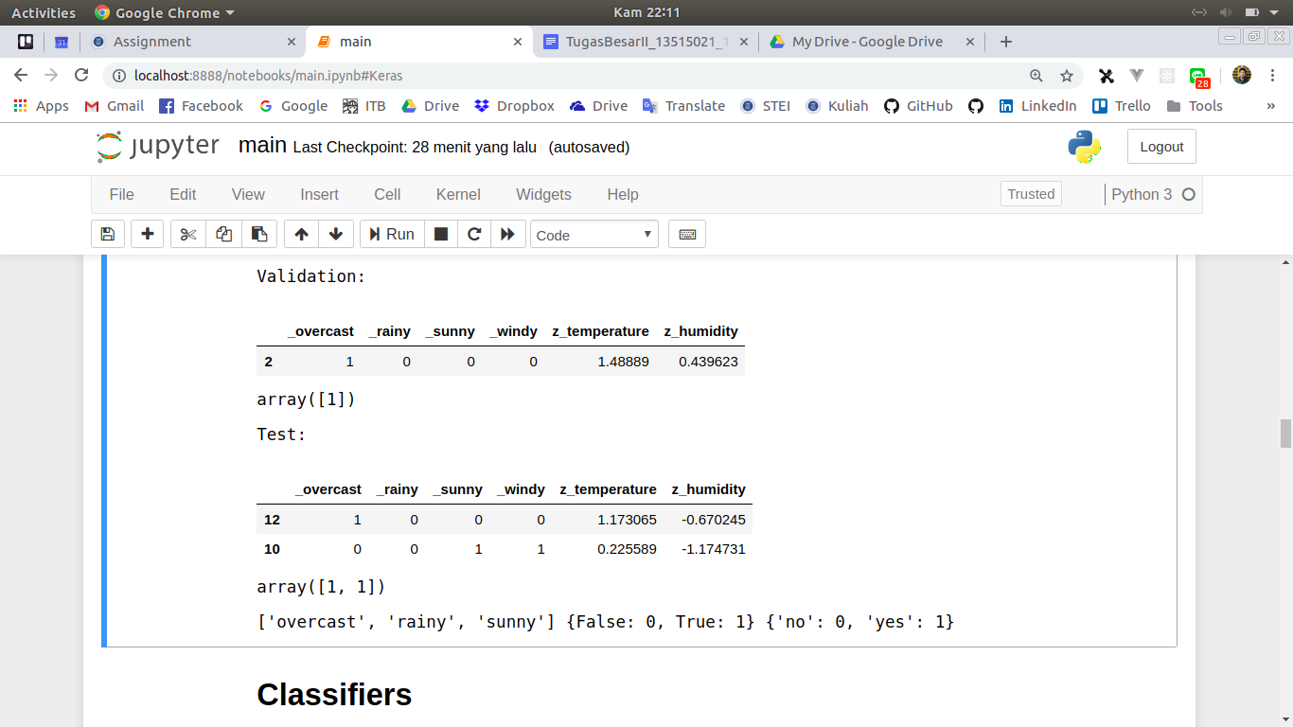

**Test data (10%):**



## **Classifier A - Feed Forward Neural Network**

**Validasi Hold-out dengan data validasi:**

|  |
| --- |
| Test with train data:  Predicted [[1], [1], [1], [0], [0], [1], [0], [0], [1], [0], [1]]  Expected [1 1 1 0 0 1 0 0 1 0 1]  Test with validation data:  Predicted [[1]]  Expected [1] |

**Evaluasi akhir dengan data uji:**

|  |
| --- |
| Test with train+validation data:  Predicted [[1], [1], [1], [1], [1], [1], [0], [1], [0], [0], [1], [1]]  Expected [1 1 1 1 1 1 0 1 0 0 1 1]  Test with test data:  Predicted [[1], [1]]  Expected [1 1] |

## **Classifier B - Keras**

**Validasi Hold-out dengan data validasi:**

|  |
| --- |
| Test with train data:  Predicted [[1], [1], [1], [0], [0], [1], [0], [0], [1], [0], [1]]  Expected [1 1 1 0 0 1 0 0 1 0 1]  Test with validation data:  Predicted [[1]]  Expected [1] |

**Evaluasi akhir dengan data uji:**

|  |
| --- |
| Test with train+validation data:  Predicted [[1], [1], [1], [1], [1], [1], [0], [1], [0], [0], [1], [1]]  Expected [1 1 1 1 1 1 0 1 0 0 1 1]  Test with test data:  Predicted [[1], [1]]  Expected [1 1] |

# 

# **Perbandingan Classifier**

*Classifier* Adan *classifier* B menghasilkan hasil prediksi untuk data baru pada kelas yang sama. Hasil validasi *hold-out* dan evaluasi akhir dapat dilihat pada bagian hasil eksekusi (eksperimen). Hal ini dikarenakan, kedua *classifier* menggunakan *optimizers* yang sama yaitu *stochastic gradient descent* dan pada dasarnya kedua *classifier* akan selalu menghasilkan prediksi yang sama. Namun, untuk *classifier* B akan lebih mudah untuk digunakan karena hanya memanggil *library* keras milik Tensorflow. Dari segi waktu yang dibutuhkan saat melakukan eksekusi, *classifier* A masih kurang optimal karena tidak melakukan optimasi dan banyak terdapat operasi yang cukup boros, seperti *copy list* dan sebagainya.

# **Pembagian Tugas**

|  |  |  |
| --- | --- | --- |
| **Dewita Sonya T**  **13515021** | **Erick Wijaya**  **13515057** | **Kezia Suhendra**  **13515063** |
| Classifier A tahap Feed Forward, Debugging | Classifier A tahap Backward Propagation, Preprocessing | Classifier B (Keras) |